Практическое задание 1
Анализ сложности алгоритма
Модуль 1. Математические модели проектирования программного обеспечения
Лекция 1.1. Математические модели алгоритмов программного обеспечения
Задание
Провести анализ и оценку временной сложности заданного алгоритма. Варианты заданий представлены в таблице (выбор варианта задания осуществляется по первой букве фамилии). Блок схемы алгоритмов – на рис. 1.1–1.6. В блок-схемах символ div обозначает операцию целочисленного деления, mod – остаток от целочисленного деления.
Таблица 1.1
Варианты заданий
Первая буква фамилии студента | Вариант | Алгоритм
А, Б, В, Г, Д | 1 | Тривиальный алгоритм возведения в степень (рисунок 1.1)
Е, Ж, З, И, К | 2 | Рекурсивный алгоритм возведения в степень (рис.1.2)
Й, Ё, Ъ, Ы, Ь | 3 | Алгоритм быстрого возведения в степень (рис. 1.3, а)
Л, М, Н, О, П | 4 | Алгоритм быстрого возведения в степень (рис. 1.3, б)
Р, С, Т, У, Ф, Х, Ц | 5 | Алгоритм вычисления значения многочлена (рис. 1.5)
Ч, Ш, Щ, Э, Ю, Я | 6 | Алгоритм вычисления значения многочлена по схеме Горнера (рис. 1.4)

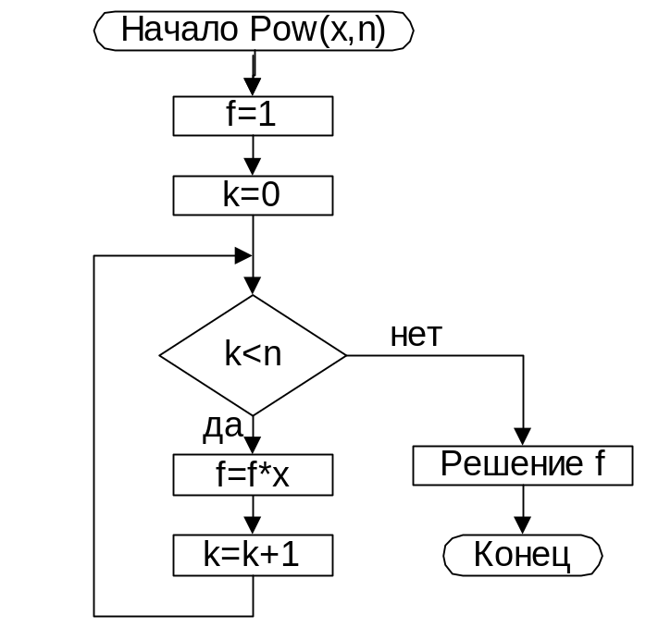
Рис. 1.1. Тривиальный алгоритм возведения x в степень n
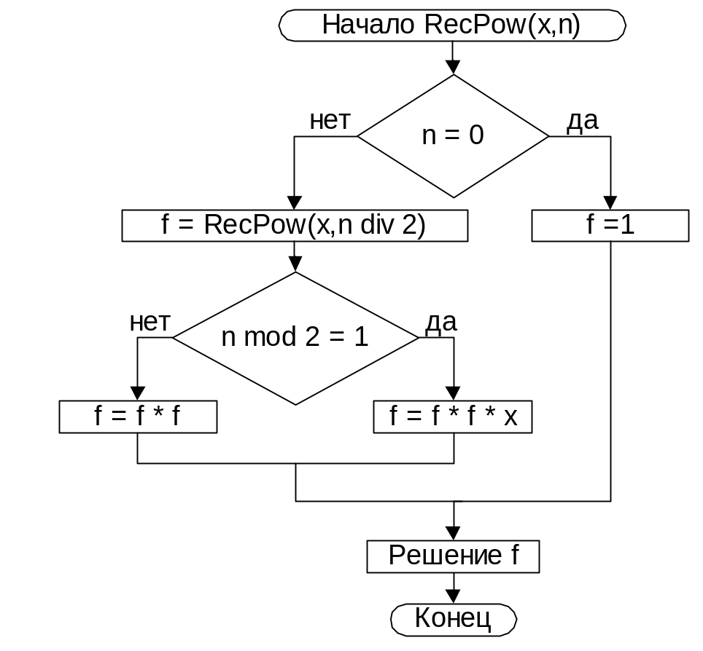
Рис. 1.2. Рекурсивный алгоритм возведения x в степень n

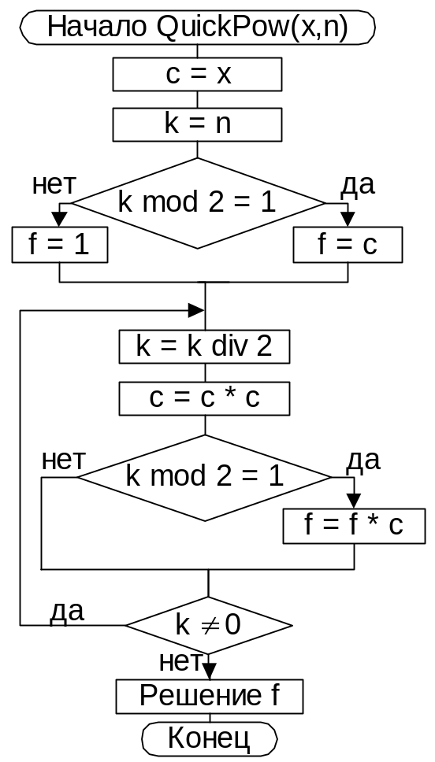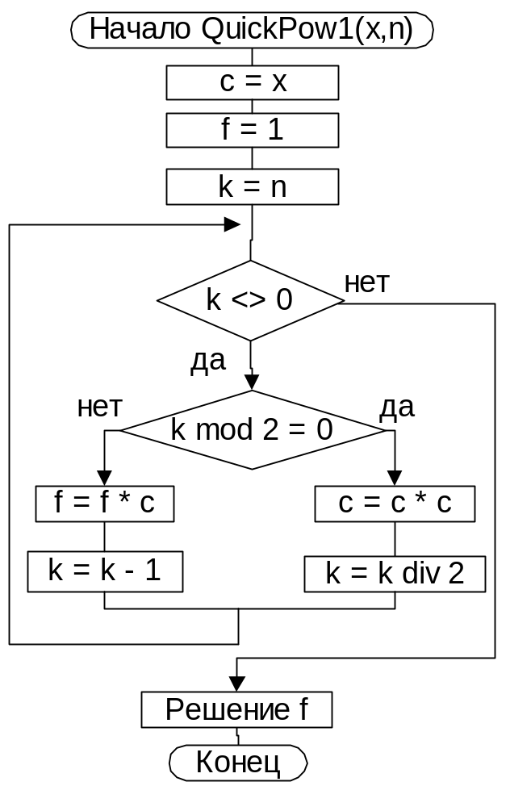
а) б)
Рис. 1.3. Алгоритмы быстрого возведения x в степень n
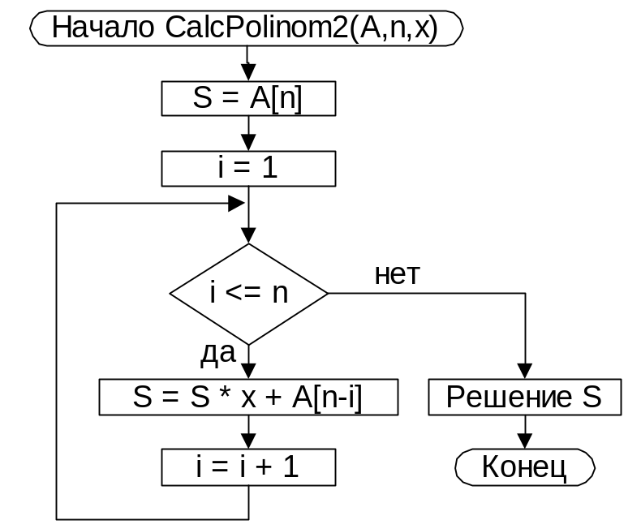
Рис.1.4. Алгоритм вычисления значения многочлена степени n, заданного массивом своих коэффициентов A = {A[0], A[1], …, A[n]} при некотором значении переменной x по схеме Горнера
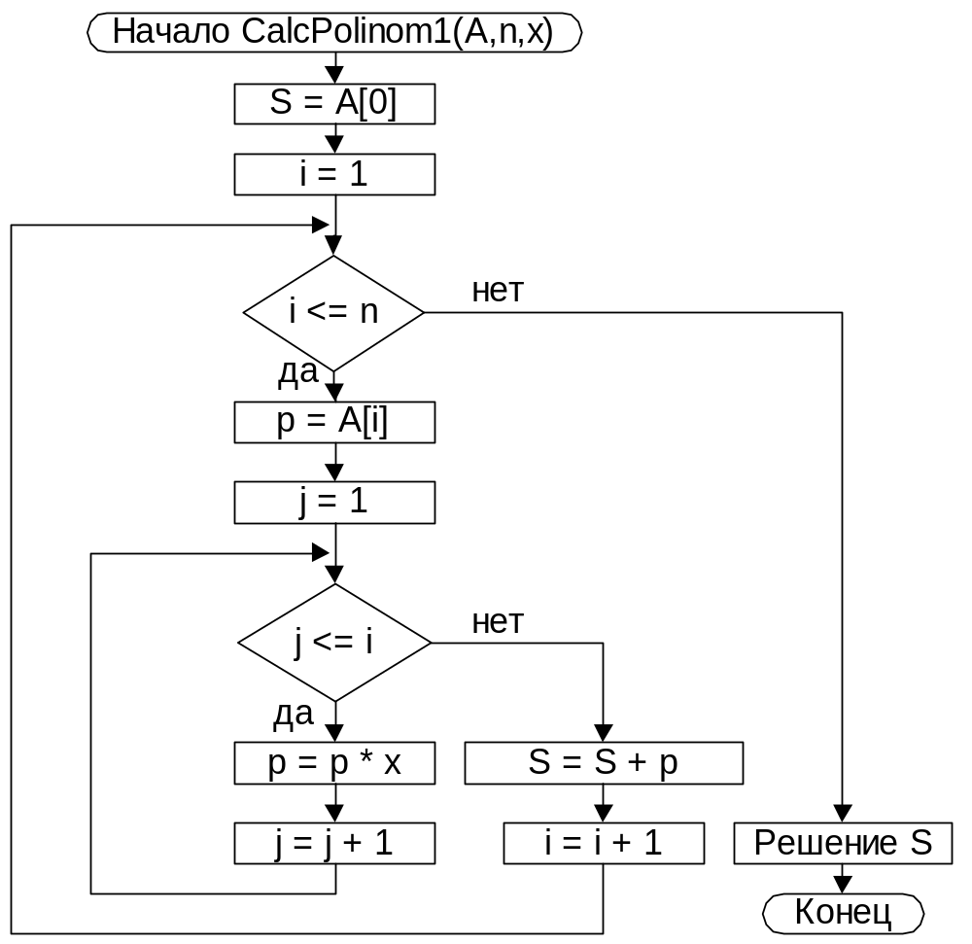
Рис. 1.5. Алгоритм вычисления значения многочлена степени n, заданного массивом своих коэффициентов A = {A[0], A[1], …, A[n]} при некотором значении переменной x

Рекомендации по выполнению задания
Практическое определение времени выполнения основано на следующих правилах.
- За функцию берется количество операций, возрастающее быстрее всего.
- Константы не учитываются, в том числе и основания логарифма.
- Для времени выполнения программы в целом допустимым параметром может быть только n, размер входных данных.
- Время выполнения операторов присваивания обычно имеет порядок О(1).
- Время выполнения операторов ввода – вывода обычно имеет порядок О(1).
- Время выполнения последовательности операторов определяется суммированием.
- Время выполнения цикла является суммой времени всех исполняемых итераций цикла. Время выполнения каждого цикла, если в программе их несколько, должно определяться отдельно.
- Для программ, содержащих несколько процедур или функций, общее время выполнения программы равно сумме времен выполнения подпрограмм.
- В случае когда имеют место рекурсивные процедуры или функции, необходимо с каждой рекурсивной процедурой (функцией) связать временною функцию Т(n), где n определяет объем ее аргументов, и получить рекуррентное соотношение для T(n), представляющее собой уравнение (или неравенство) для Т(п), где участвуют значения T(k) для различных значений k < n. Решение таких рекуррентных соотношений состоит в последовательном раскрытии выражений Т(к) в правой части уравнения путем подстановки в исходное соотношение k вместо n до тех пор, пока не получится формула, у которой в правой части отсутствует Т.

Образец выполнения задания 1
Цель работы: получить практические навыки анализа сложности алгоритмов.
1. Задание. Провести анализ и оценку временной сложности алгоритма быстрого возведения в степень (рис. 1.6).
2. Анализ алгоритма. Степень, в которую возводится число, может служить мерой объема входных данных, и все операторы присваивания и сравнения имеют некоторое постоянное время выполнения, не зависящее от размера входных данных.

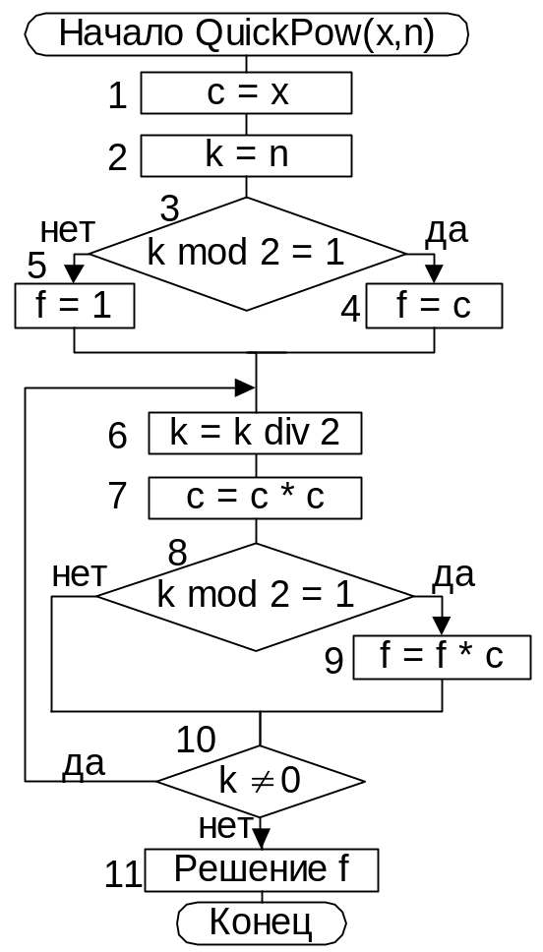
Рис. 1.6. Блок-схема алгоритма

Наибольшее влияние на временную сложность алгоритма оказывают циклические конструкции. Группа блоков (6)–(10) алгоритма представляет собой цикл с постусловием. Тело цикла (блоки (6)–(9)) имеет временную сложность порядка О(1). Кроме этого, в цикле выполняется проверка условия завершения цикла (блок (10)), которая также имеет время выполнения порядка О(1).
Определим количество повторений тела цикла в зависимости от n. Табл. 1.2 содержит динамику изменения параметра цикла k в зависимости от номера итерации и параметра n.
Анализируя данные, приведенные в табл. 1.2, можно отметить, что на 1-й итерации k₁ = n div 2⁰ = n, на этой и каждой последующей итерации k уменьшается в два раза по сравнению с предыдущем значением до тех пор, пока k не станет равно 1 (пусть это будет итерация m + 1).

Таблица 1.2
Изменение параметра цикла
№ итерации | Значение параметра цикла k
№ итерации | n = 0 | n = 1 | n = 2 | n = 3 | n = 4 | ... | n = 7 | n = 8 | ... | n = 15 | n = 16 | ... | n = 31 | n = 32 | ...
1 | 0 | 1 | 2 | 3 | 4 | … | 7 | 8 | … | 15 | 16 | … | 31 | 32 | …
2 |  | 0 | 1 | 1 | 2 | … | 3 | 4 | … | 7 | 8 | … | 15 | 16 | …
3 |  |  | 0 | 0 | 1 | … | 1 | 2 | … | 3 | 4 | … | 7 | 8 | …
4 |  |  |  |  | 0 | … | 0 | 1 | … | 1 | 2 | … | 3 | 4 | …
5 |  |  |  |  |  |  |  | 0 | … | 0 | 1 | … | 1 | 2 | …
6 |  |  |  |  |  |  |  |  |  |  | 0 | … | 0 | 1 | …
7 |  |  |  |  |  |  |  |  |  |  |  |  |  | 0 | …

На следующей итерации: k_{m + 2} = k_{m + 1} div 2 = 0, что обеспечивает условие завершения цикла. Таким образом, для произвольного n > 0 имеем:
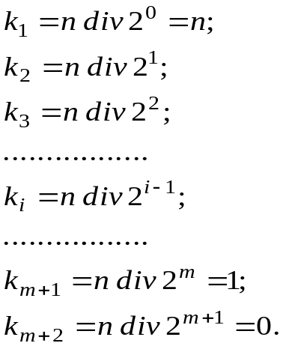

Всего получается m + 2 итераций, где m определяется соотношением 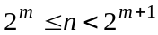. Из последнего соотношения следует: 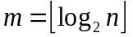 – ближайшее целое, не превосходящее log₂ n. Итого: количество повторений цикла равняется 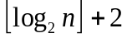, а временная сложность группы блоков (6)–(10) составляет O(log n).
Время выполнения конструкции ветвления (блоки (3), (4) и (5)) состоит из времени вычисления логического выражения (блок (3)) и наибольшего из времени, необходимого для выполнения операторов, исполняемых при значении логического выражения true (блок (4)) и при значении false (блок (5)). Каждый из этих блоков имеет время выполнения порядка 0(1), соответственно вся конструкция в целом имеет временную сложность порядка О(1). Группа блоков (1) – (2), так же как и блок (11), имеет время выполнения порядка О(1). Группы блоков (1)–(2), (3)– 5), (6)–(10) и (11) выполняются последовательно. Согласно правилу сумм, общая временная сложность алгоритма T(n) = О(max(1,1,log n,1)) = О(log n).
Следует отметить, что в этом алгоритме имеет место ситуация: T(n) = Ω (log n), и, следовательно, T(n) = Θ (log n).
Вывод. В лабораторной работе проведен анализ алгоритма быстрого возведения в степень. Его временная сложность имеет верхнюю оценку О(log n). Нижняя оценка составляет Ω (log n), следовательно, имеет место оценка Θ (log n).

Практическое задание 2
Функционально-ориентированное моделирование программного обеспечения в методологии SADT
Модуль 1. Математические модели проектирования программного обеспечения
Лекция 1.2. Функционально-ориентированное моделирование программного обеспечения
Задание
Выбрать предметную область в соответствии с первой буквой своей фамилии, используя табл. 2.
Таблица 2
Варианты заданий
Первая буква фамилии студента | Вариант | Предметная область
А, Б, В | 1 | Деканат вуза
Г, Д, Е | 2 | Турагентство
Ё, Ж, З | 3 | Страховая компания
И, Й, К | 4 | Кадровое агентство
Л, М | 5 | Спортивный центр
Н, О | 6 | Центр занятости
П, Р, С | 7 | Регистратура поликлиники
Т, У, Ф | 8 | Продажа оргтехники
Х, Ц, Ч | 9 | Склад
Ш, Щ, Ъ | 10 | СТО (станция технического обслуживания)
Ы, Ь, Э | 11 | Школа
Ю, Я | 12 | Ресторан

Для предметной области:
1. Разработать модель процессов в нотации IDEF0.
2. Создать словарь данных модели.
3. Дополнить модель диаграммами DFD.
Рекомендации по выполнению задания
В работе используется свободно распространяемое ПО Ramus2.0: Ramus 2.0 (Desktop) // GitHub : development platform. – 2022. – URL: github.com/Vitaliy-Yakovchuk/ramus/releases/tag/v2.0. (дата обращения: 06.06.2022).
При разработке модели процессов в нотации IDEF0 необходимо:
- разработать контекстную диаграмму и описать ее;
- разработать диаграмму декомпозиции первого уровня, содержащую не менее 4 процессов, и описать ее.
При создании словаря данных модели необходимо описать процесс создания и приложить рисунки снимков экрана.
При дополнении модели DFD-диаграммами необходимо детализировать отдельный процесс или процессы диаграммы декомпозиции первого уровня IDEF0.
К файлу отчета по работе дополнительно приложить файл Ramus rabota2.rsf.

Образец выполнения задания 2
Цель работы: получить практические навыки анализа бизнес-процессов в методологии SADT в нотациях IDEF0 и DFD.
Рассматриваемое предприятие – агентство недвижимости.
1. Разработка модели процессов в нотации IDEF0.
Элементы классификатора функциональной модели «Работа агентства недвижимости» (рис. 2.1):
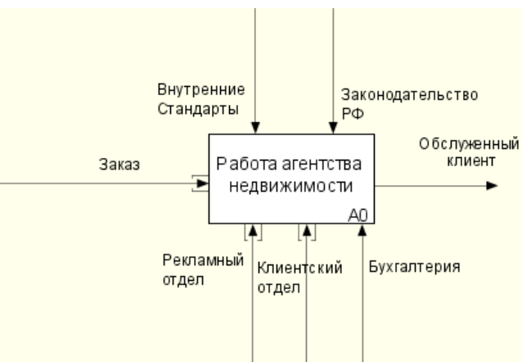
Рис. 2.1. Первый уровень функциональной модели «Работа агентства недвижимости»

- заказ – получение задачи на работу агентства;
- обслуженный клиент – итог работы агентства;
- внутренние стандарты – правила, в соответствии с которыми ведется работа и оформляются документы;
- законодательство РФ – внешние правила, обязательные для исполнения;
- рекламный отдел – отдел, ведущий поиск клиентов;
- клиентский отдел – сопровождение клиента на всех этапах;
- бухгалтерия – работа с оплатой.
Иерархическое представление модели (рис. 2.2):

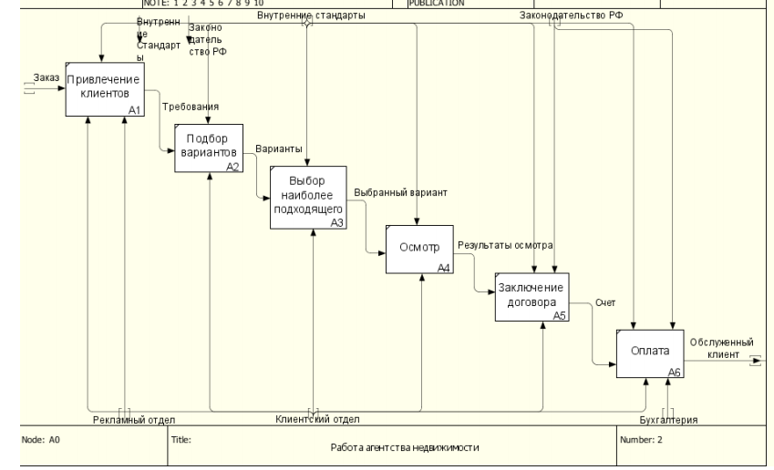
Рис. 2.2. Декомпозиция блока А0 функциональной модели «Работа агентства недвижимости»

- [А0] – работа агентства недвижимости;
- [А1] – привлечение клиентов;
- [A2] – подбор вариантов;
- [A3] – выбор наиболее подходящего;
- [A4] – осмотр;
- [A5] – заключение договора;
- [A6] – оплата.
2. Создание словаря данных модели.
Создание атрибутов, в которых будет храниться информация о подразделении (руководитель, количество сотрудников, списочный состав, место расположения, телефон) (рис. 2.3).
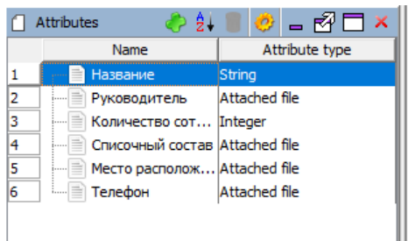
Рис.2.3. Окно «Набор атрибутов»

Предварительно создаются классификаторы (рис. 2.4).
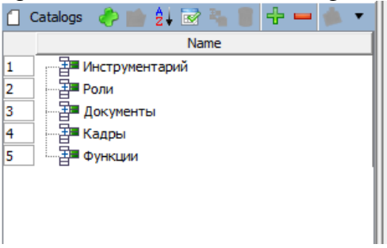
Рис. 2.4. Рабочее пространство «Классификаторы»

Далее создаются атрибуты с прикреплением их к классификатору «Кадры» (рис. 2.5, 2.6).
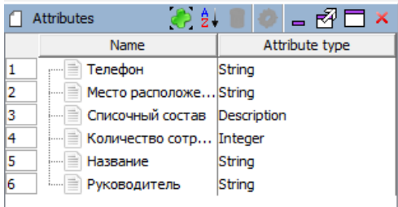
Рис. 2.5. Список атрибутов

Внутри классификатора «Кадры» появились поля.
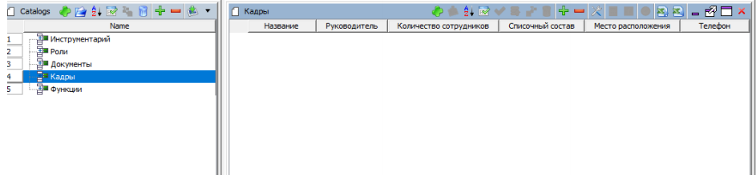
Рис. 2.6. Классификатор «Кадры»

Создаются строки с названиями отделов: «Клиентский отдел», «Рекламный отдел», «Бухгалтерия». Заполняются все поля (рис. 2.7).
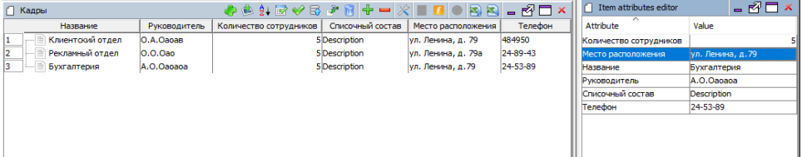
Рис. 2.7. Заполнение классификатора «Кадры»

Далее аналогичным образом заполняется классификатор «Функции» (рис. 2.8). Названия функций: «Привлечение клиентов», «Заключение договора», «Оплата».
Привлечением клиентов занимается рекламный отдел, что отражается в описании к функции «Распространение рекламы агентства, поиск новых клиентов».
Заключение договора обеспечивает клиентский отдел. Описание: оформление договора на выбранную недвижимость по результатам осмотра.
Оплата осуществляется бухгалтерией. Описание: оформление документов, платежек, расчет стоимости, предоставление чека.
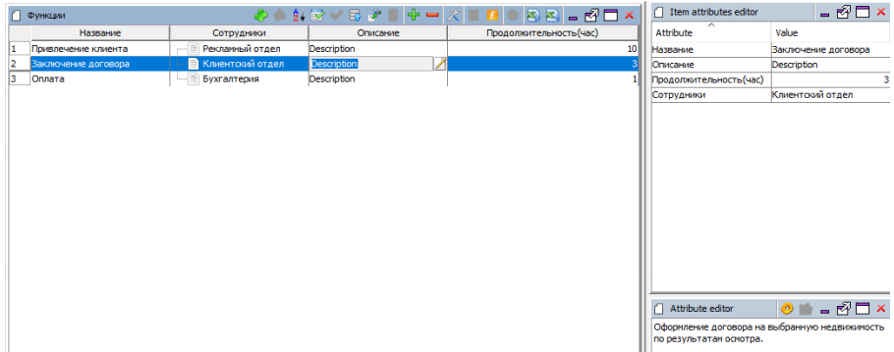
Рис. 2.8. Классификатор «Функции» с примером заполнения поля описания

Далее добавляются остальные функции, представленные на схеме декомпозиции (рис. 2.2), характерные для конкретного предприятия (рис. 2.9). Среди них:
- подбор вариантов. Сотрудники: клиентский отдел. Описание: выбор вариантов из базы под требования клиента. Продолжительность (час): 2;
- выбор наиболее подходящего. Сотрудники: клиентский отдел. Описание: работа с клиентом, выбор наиболее подходящего варианта. Продолжительность (час): 2;
- осмотр. Сотрудники: клиентский отдел. Описание: осмотр недвижимости, сопровождение клиента и предоставление информации об объекте. Продолжительность (час): 3.
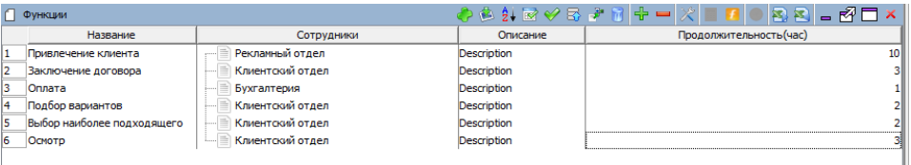
Рис. 2.9. Добавление индивидуальных функций

Заполняется также классификатор «Документы» (рис. 2.10). Добавляются поля «Название», тип: строка (string) и «Описание», тип: описание (description).
Внутренние стандарты. Описание: правила, в соответствии с которыми ведется работа и оформляются документы.
Законодательство РФ. Описание: внешние правила, обязательные для исполнения.
Договор. Описание: заключаемый договор о сделке купли-продажи.
Счет. Описание: счет клиенту для оплаты услуг риелтора.
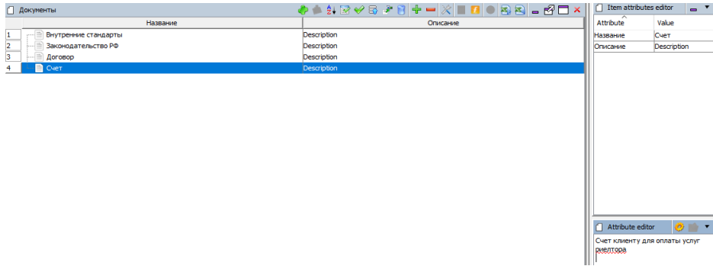
Рис. 2.10. Классификатор «Документы»

3. Дополнение модели DFD-диаграммами.
Декомпозиция процесса выбора наиболее подходящего варианта представлена на рис.2.11.
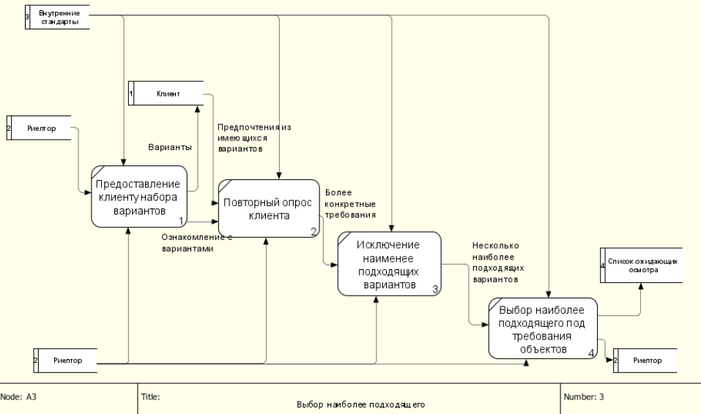
Рис. 2.11. Выбор наиболее подходящего варианта

При создании данной DFD-модели выбора наиболее подходящего варианта потребовалось добавить в классификатор «Внешние сущности» (рис. 2.12) несколько элементов.
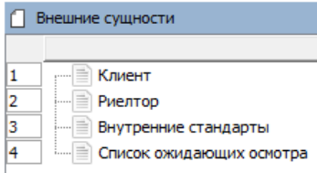
Рис. 2.12. Классификатор «Внешние сущности»
Декомпозиция процесса оплаты представлена на рис. 2.13.
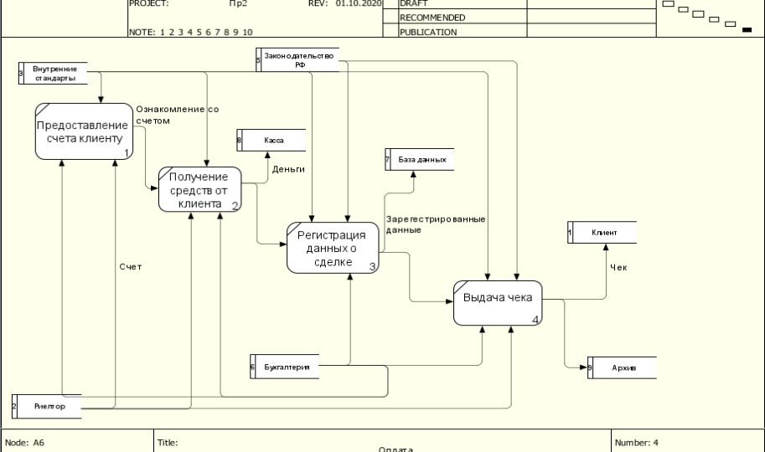
Рис.2.13. Декомпозиция процесса оплаты

При создании DFD-модели процесса оплаты в классификатор «Внешние сущности» были добавлены несколько элементов (рис. 2.14).
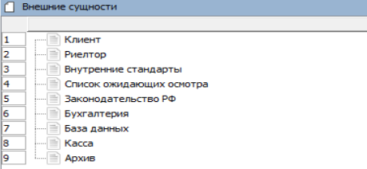
Рис. 2.14. Классификатор «Внешние сущности»

Вывод: в ходе работы были получены практические навыки анализа бизнес-процессов в методологии SADT в нотациях IDEF0 и DFD.

Практическое задание 3
Моделирование программного обеспечения в методологии UML
Модуль 1. Математические модели проектирования программного обеспечения
Лекция 1.3. Объектно-ориентированное моделирование программного обеспечения
Задание
Для предметной области практического задания 2:
1. Провести описание своей предметной области в ключе объектно-ориентированного подхода.
2. Выполнить построение диаграммы прецедентов в StarUML.
3. Выполнить документирование элементов модели в StarUML.
4. Добавить описание потока событий одного прецедента.
Рекомендации по выполнению задания
В работе используется свободное средство моделирования StarUML. Ссылка для скачивания последней официальной версии с официальным неограниченным пробным периодом http://staruml.io
Руководство пользователя StarUML – https://docs.staruml.io/
Руководство пользователя на русском языке:
StarUNL : The Open Source UML/MDA Platform : version 5.0.2.1570 : руководство пользователя / пер. Д. В. Летуновского. – [Б. м. : б. и.], 2007. – 207 с. – URL: staruml.sourceforge.net/docs/user-guide(ru)/user-guide.pdf (дата обращения: 06.06.2022).

Образец выполнения задания 3
Цель работы: получить практические навыки анализа бизнес-процессов в методологии UML.
Описание предметной области
Для описания был выбран процесс закупок строительной компании. Оформлением заявки занимается прораб. Он проверяет наличие материалов на объекте и в случае отсутствия каких-либо из списка он отправляет заявку в отдел по закупкам. Менеджер по закупкам производит обработку заявки и затем отправляет заказы поставщикам. Поставщик получает заявку от менеджера и после проведения внутренних процессов отправляет материалы на объект, где их принимает прораб (рис. 3.1).
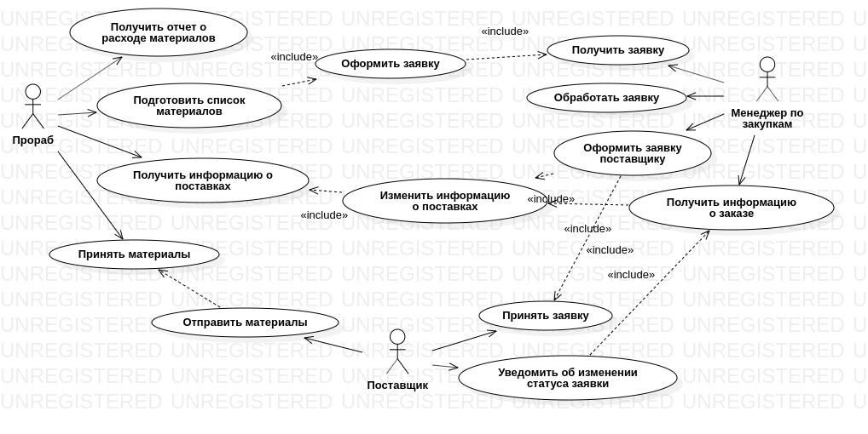
Рис. 3.1. Диаграмма вариантов использования

На диаграмме прецедентов выделены три действующих лица: прораб, менеджер по закупкам и поставщик. В потоке закупки у прораба существует несколько прецедентов. В первую очередь ему необходимо обработать информацию о расходе материалов на объекте. В случае необходимости он реализует прецедент подготовки списка материалов на закупку. Данный прецедент является обязательным для прецедента оформления заявки, который включает подготовку списка. Еще одним прецедентом является получение информации о заявке. Заключающим прецедентом является принятие материалов от поставщика.
У менеджера по закупкам есть пять прецедентов. Первый – получение заявки от прораба. Второй прецедент – обработка одной из принятых заявок. На основании поступивших заявок менеджер оформляет заявку поставщику, а также при этом изменяет информацию о статусе заявки. Менеджер получает информацию от поставщиков, после чего вносит изменения в информацию о заявке.
Поставщик не является объектом предприятия, поэтому были описаны только прецеденты, при которых он непосредственно контактирует с остальными объектами предприятия. Поставщик принимает заявку, уведомляет менеджера об изменениях в процессе работы над заказом и отвечает непосредственно за доставку материалов на объект.
Примеры документирования всех элементов диаграммы представлены на рис. 3.2 и 3.3.
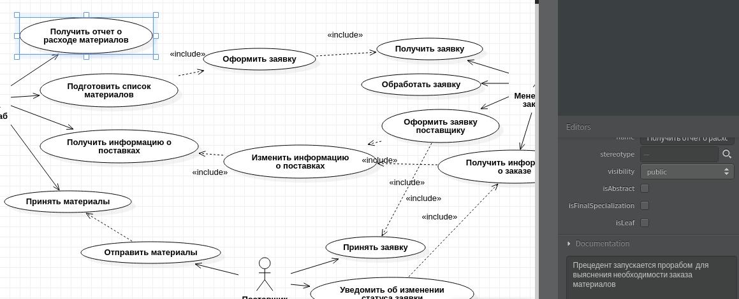
Рис. 3.2. Документирование элемента диаграммы «Получить отчет о расходе материалов»

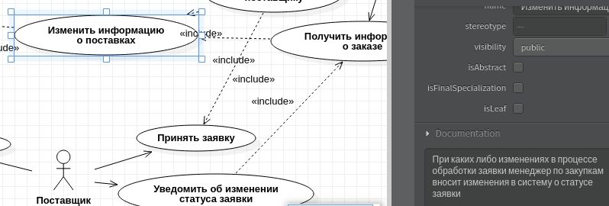
Рис. 3.3. Документирование элемента диаграммы «Изменить информацию о поставщиках»

Поток событий
Поток событий для прецедента «Оформить заявку»
Основной поток событий
Прецедент начинается с аутентификации в системе управления закупками.
E1. У пользователя нет прав на просмотр.
Система открывает страницу просмотра заявок.
A1. Пользователь находит существующую заявку на необходимые материалы.
Пользователь открывает форму создания заявки.
Пользователь заполняет поля формы и нажимает «Отправить».
Система производит валидацию введенных данных.
E2. В данных есть ошибка.
Данные отправляются на сервер.
Для пользователя отображается сообщение об успешном создании заявки.
Заявка появляется в списке заявок.
Вариант использования завершается.
Альтернативные потоки
A1. Пользователь находит существующую заявку на необходимые материалы.
Пользователь переходит на страницу заявки.
Пользователь проверяет данные.
A2. Пользователь замечает некорректное количество материала.
Вариант использования завершается.
A2. Пользователь замечает некорректное количество материала.
Пользователь переходит на страницу редактирования заявки.
Пользователь вводит обновленные данные.
Поток возвращается на 4-й этап основного потока.
Потоки ошибок
E1. У пользователя нет прав на просмотр.
Система выводит сообщение о недостаточности прав доступа.
Вариант использования завершается.

E2. В данных есть ошибка.
Отправка заявки прерывается.
Система выводит сообщение об ошибке в введенных данных.
Поток возвращается на 4-й этап основного потока.
Вывод: в данной работе были получены практические навыки анализа бизнес-процессов в методологии UML. Была разработана диаграмма прецедентов с использованием программы StarUML, произведена документация элементов диаграммы, а также было произведено документирование потока событий.

Практическое задание 4
Детализация объектно-ориентированных моделей программного обеспечения
Модуль 1. Математические модели проектирования программного обеспечения
Лекция 1.3. Объектно-ориентированное моделирование программного обеспечения
Задание
Для предметной области практического задания 2:
1. Выполнить построение диаграммы деятельности одного прецедента практического задания 3.
2. Построить диаграмму классов с атрибутами, операциями и отношениями своей предметной области.
3. Выполнить документирование классов.
4. Сгруппировать классы в 2–3 пакета, построить диаграмму пакетов.
5. Построить диаграмму состояний одного объекта модели.
Рекомендации по выполнению задания
В работе используется свободное средство моделирования StarUML. Ссылка для скачивания последней официальной версии с официальным неограниченным пробным периодом http://staruml.io
Руководство пользователя StarUML – https://docs.staruml.io/
Руководство пользователя на русском языке:
StarUNL : The Open Source UML/MDA Platform : version 5.0.2.1570 : руководство пользователя / пер. Д. В. Летуновского. – [Б. м. : б. и.], 2007. – 207 с. – URL: staruml.sourceforge.net/docs/user-guide(ru)/user-guide.pdf (дата обращения: 06.06.2022).

Образец выполнения задания 4
Цель работы: получить практические навыки детализации моделей UML.
В данной работе рассмотрен процесс обучения в учебном центре. К процессу обучения подключаются кураторы, преподаватели и студенты. Во время учебы преподаватели проводят лекции и готовят вопросы к тесту по занятию. Кураторы дают задания, проводят семинары, следят за успехами студентов, ставят им оценки.
Студенты посещают лекции, выполняют задания, проходят тесты и смотрят их результаты.
В проектируемой системе можно создавать конференции на проведение лекций и семинаров, а также тестов. С помощью неё можно следить за посещаемостью и успеваемостью по тестам.
В приложении А изображена диаграмма деятельности.
Куратор создает семинар в ИС, система создает конференцию и рассылает приглашения. Студент видит и принимает приглашение, после этого куратор проводит семинар.
В ИС создается тест по этой теме, рассылаются уведомления студентам. Когда студенты проходят тест, система формирует отчет для куратора и показывает результат прохождения теста.
ИС отправляет отчет куратору, который впоследствии может его посмотреть.
В приложении Б представлена диаграмма классов.
Класс Human содержит поля и методы, которые необходимы при работе как с сотрудниками, так и со студентами. Класс содержит персональную информацию (имя, телефон, почту), а также методы для создания, просмотра и изменения объекта.
Класс Student – студент учебного центра – наследует свойства и методы Human, добавляется дата приема и принадлежность к учебной группе.
Класс Employee – сотрудники компании – наследует свойства и методы Human, добавляется дата начала работы, департамент, менеджер и зарплата.
Tutor – куратор учебного центра. Класс наследует свойства и методы Employee, добавляется принадлежность к группе, которую он курирует.
Тeacher – преподаватель учебного центра. Класс наследует свойства и методы Employee, добавляется принадлежность к группам и курсам, за которые он отвечает.
Group – учебная группа студентов. Класс связан с классом Student композицией «один ко многим». Содержит ID студентов, куратора, преподавателей и курсов, методы по управлению этими данными.
Course – учебный курс. Связан с классами Group и Teacher ассоциацией и агрегацией. Несколько групп проходят несколько курсов. Один преподаватель назначен на несколько курсов. Содержит поля «Имя», «Время на выполнение», «Доступ», ID и методы для управления этими данными.
Test – тест в рамках учебного курса. Связан с классом Course агрегацией «многие к одному». Содержит название, время выполнения, список вопросов, результат и методы для управления этими данными.
Question – вопросы для тестов. Связан с классом Test агрегацией «многие к одному». Содержит название, ответ, ID теста и методы для управления этими данными.
Answer – ответы к вопросам теста. Связан с классом Question агрегацией «многие к одному». Содержит название, ID вопроса и методы для управления этими данными.
Marks – оценки за тесты. Связан с классом Test ассоциацией «одна оценка за один тест». Содержит название, ID теста и методы для управления этими данными.
Report – отчеты для сотрудников. Связан с классом Marks композицией «один ко многим». Связан также с классом Employee ассоциацией. Содержит ID студентов, список их оценок, методы по управлению этими данными.
Controller – контроллер для реализации модели MVC (Model-View-Controller), выполняется на стороне сервера.
Menu – запускает контроллер с пользовательского интерфейса.
В приложении В изображена диаграмма пакетов.
В модели MVC сначала мы получаем данные с отображения (пользовательского интерфейса), передаем их контроллеру. Далее есть модели студентов и сотрудников, которые взаимодействуют с курсами, тестами, отчетами.
В приложении Г изображена диаграмма состояний объекта «Тест».
Сначала создается тест и привязывается к учебному курсу. Далее тест заполняется вопросами и проверяется. Если он неправильный, то считается недоработанным. Как только его заполнят корректно, он станет одобренным.
Тест добавят к элементам курса, и он будет готовым к прохождению студентами. Как только его выполнит студент, он станет пройденным.
Вывод: в результате выполнения данной работы получены практические навыки детализации бизнес-процессов в методологии UML.

Приложение А
Диаграмма деятельности
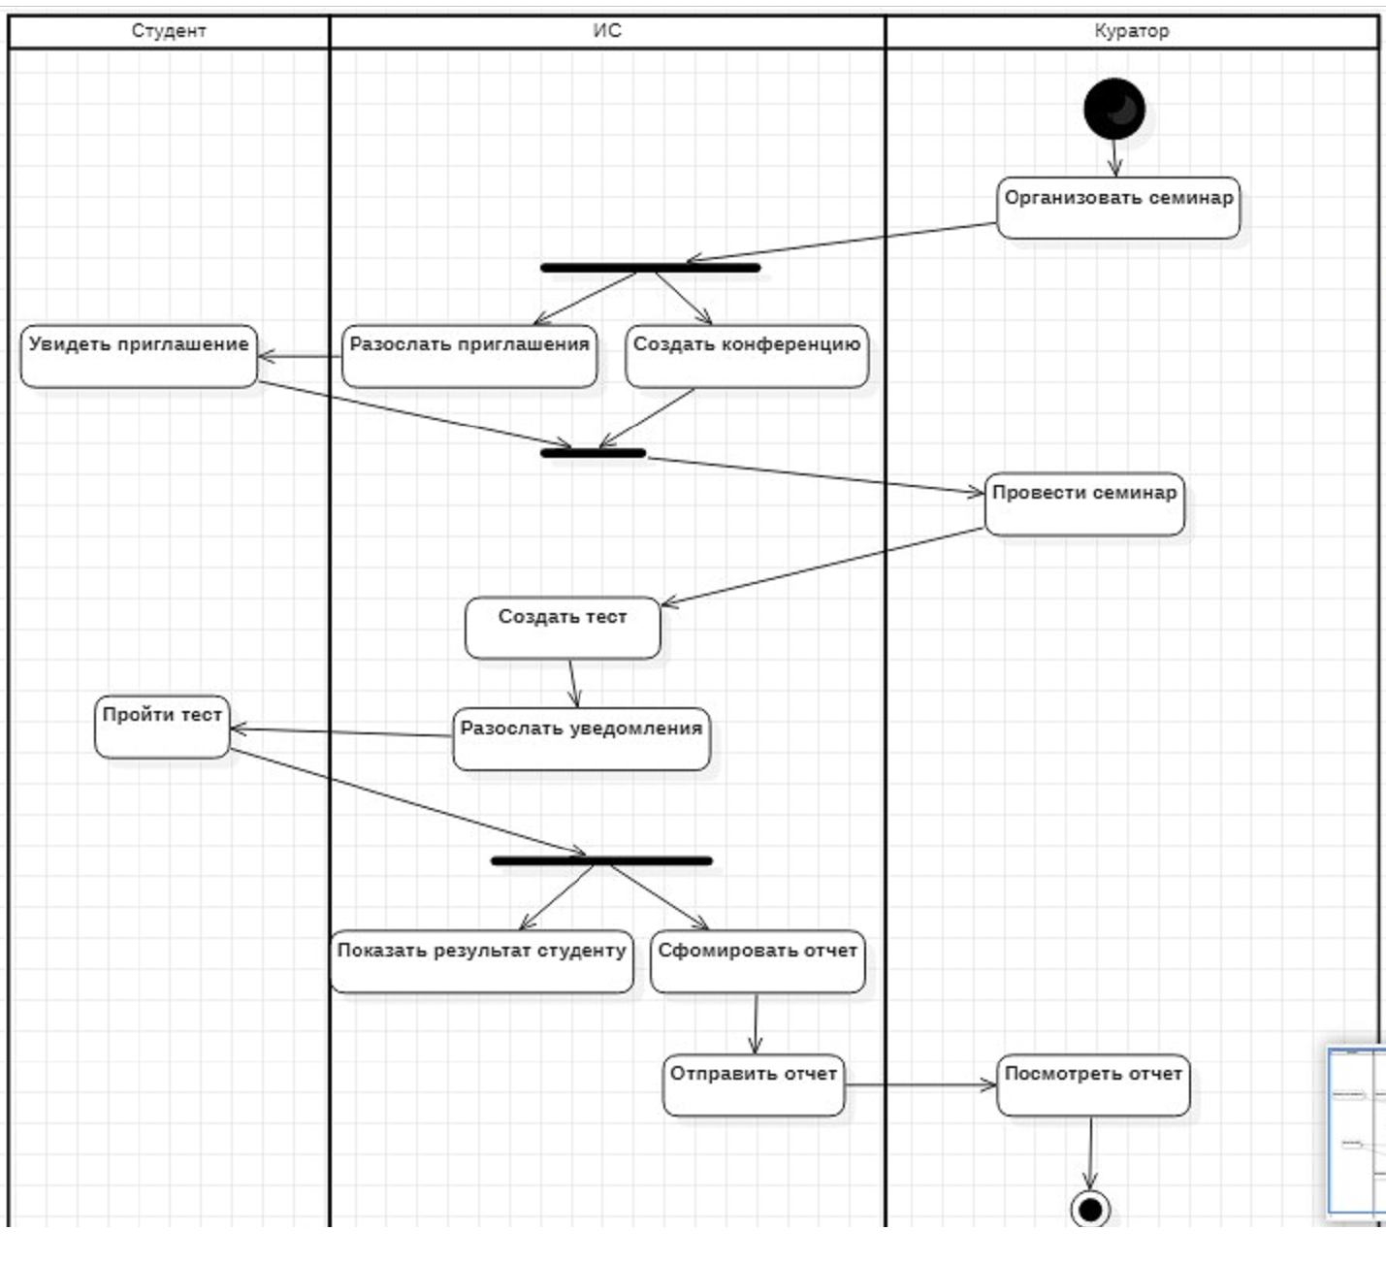

Приложение Б
Диаграмма классов
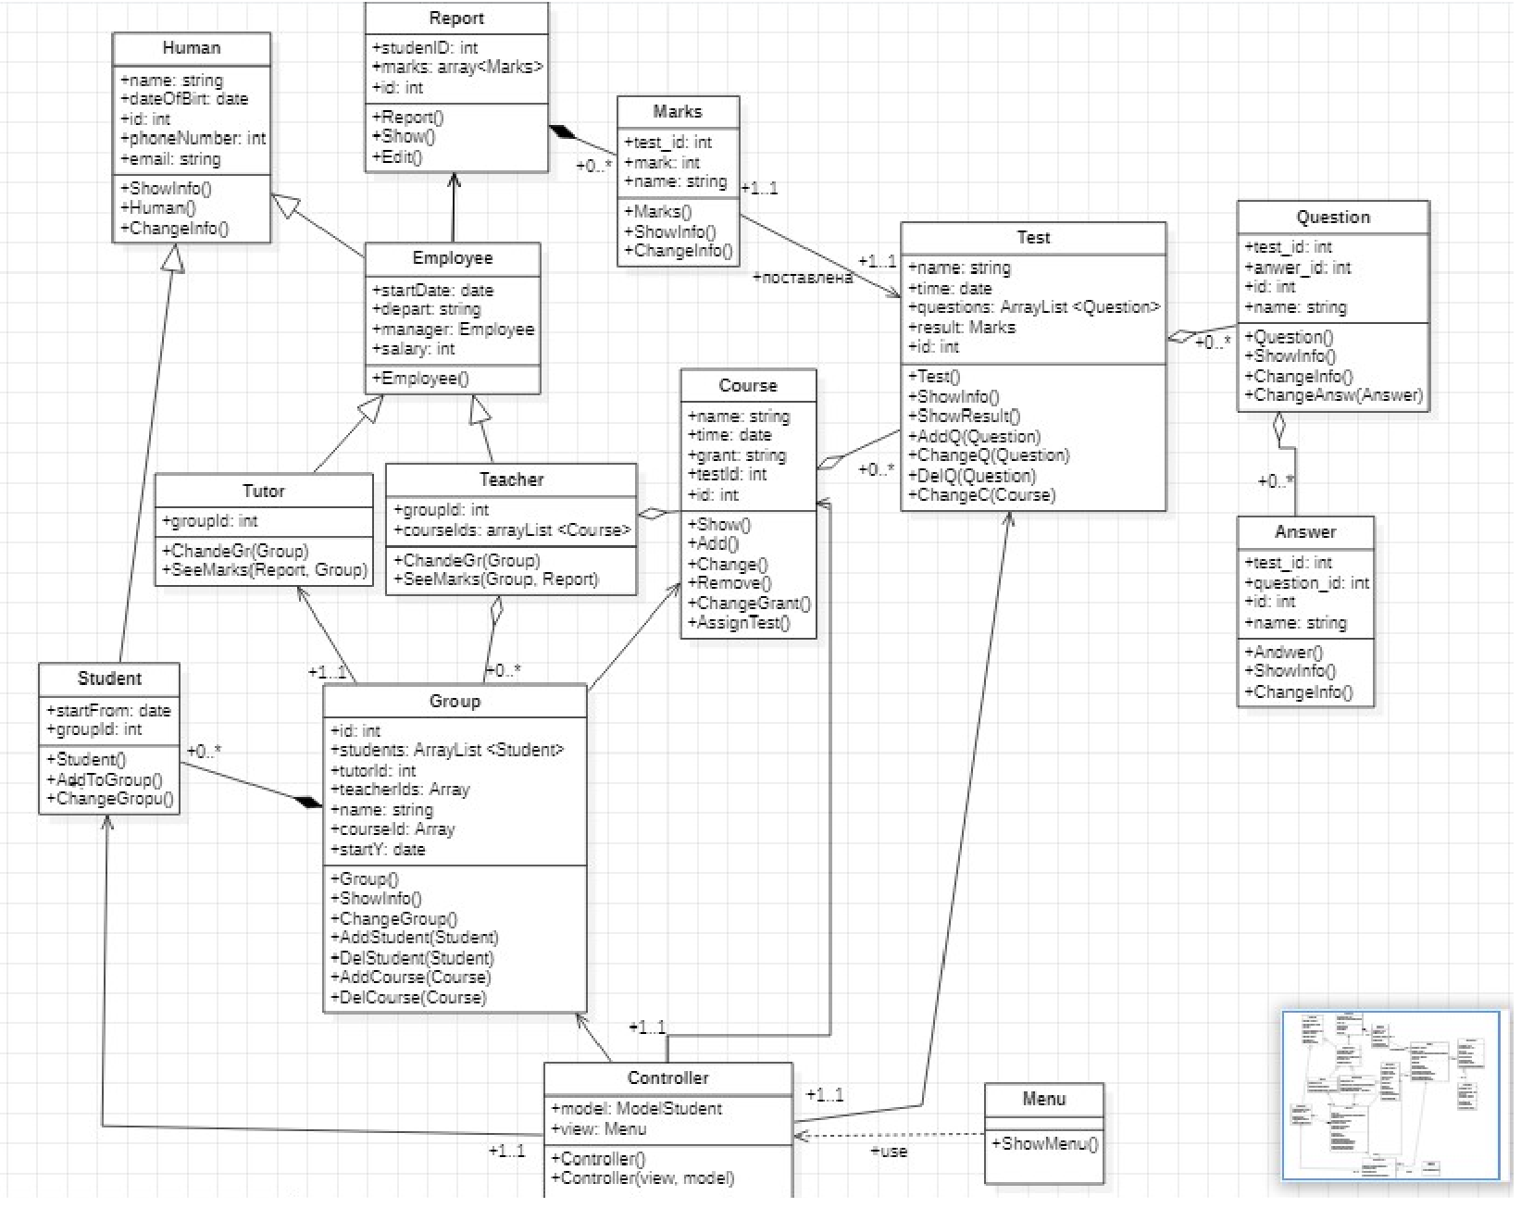

Приложение В
Диаграмма пакетов
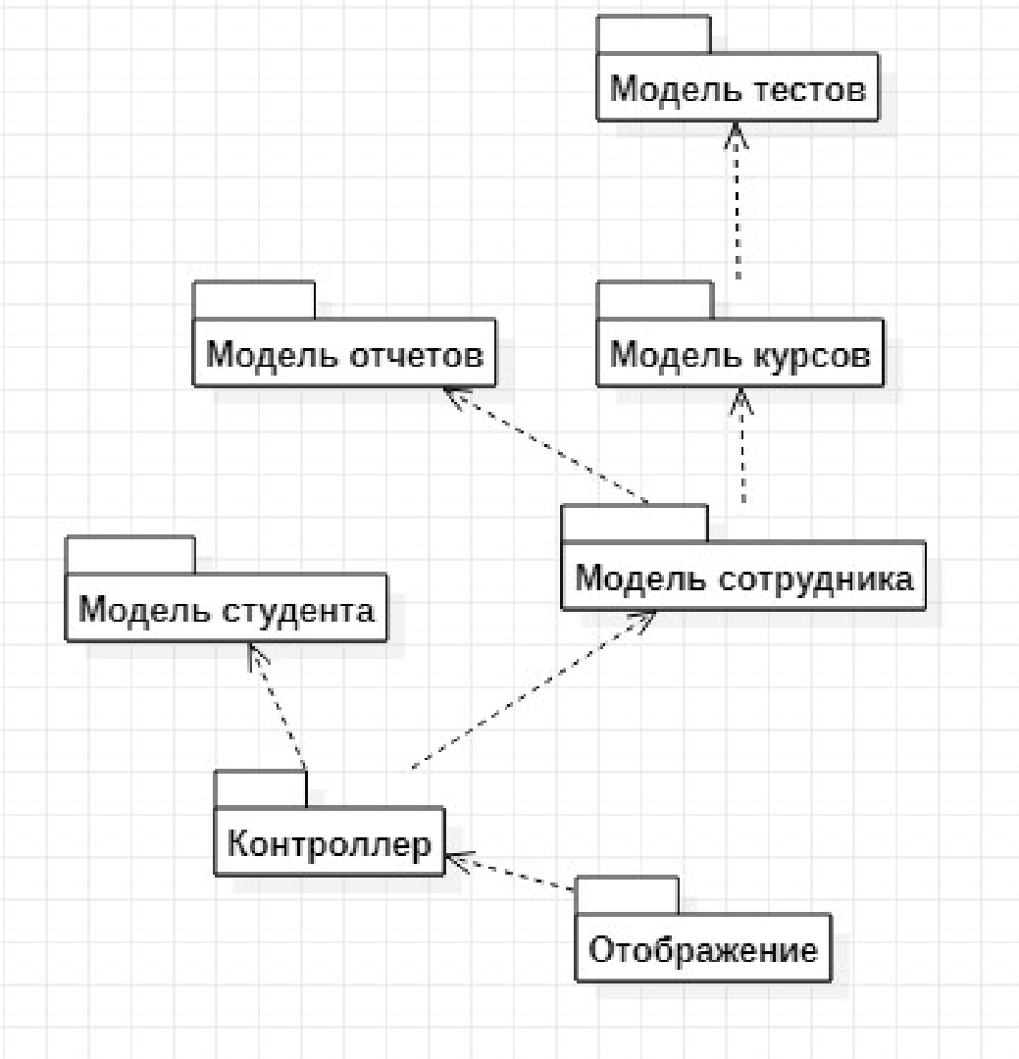

Приложение Г
Диаграмма состояний объекта «Тест»
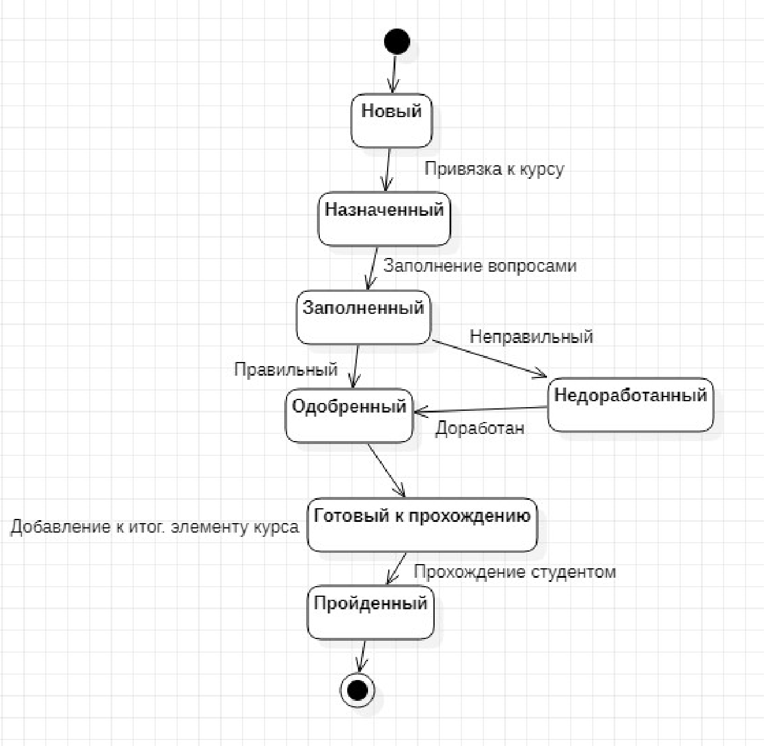

Практическое задание 5
Математическое моделирование надежности программного обеспечения с помощью модели Джелински – Моранды
Модуль 2. Вероятностное моделирование ПО
Лекция 2.2. Модели надёжности программного обеспечения
Задание
Выбрать номер задачи в соответствии с первой буквой своей фамилии, используя табл. 5.
Таблица 5
Варианты заданий
Первая буква фамилии студента | Номер задачи
А, Б, В | 1
Г, Д, Е | 2
Ё, Ж, З | 3
И, Й, К | 4
Л, М | 5
Н, О | 6
П, Р, С | 7
Т, У, Ф | 8
Х, Ц, Ч, Ш, Щ, Ъ | 9
Ы, Ь, Э, Ю, Я | 10

Провести расчет надежности программного обеспечения по результатам испытаний с помощью модели Джелински – Моранды.
«Задача 1. В результате тестирования программы серией из шести случайно выбранных из набора тестов обнаружено 2 ошибки. Ошибки обнаружены вторым и шестым тестами. Требуется определить количество ошибок N в программе до начала тестирования.
Задача 2. В результате тестирования программы серией из 10 случайно выбранных из набора тестов обнаружено 2 ошибки. Ошибки обнаружены первым и восьмым тестами. Требуется определить количество ошибок N в программе до начала тестирования.
Задача 3. В результате тестирования программы серией из 10 случайно выбранных из набора тестов обнаружено 3 ошибки. Ошибки обнаружены первым, третьим и десятым тестами. Требуется определить количество ошибок N в программе до начала тестирования.
Задача 4. В результате тестирования программы серией из восьми случайно выбранных из набора тестов обнаружено 2 ошибки. Ошибки обнаружены третьим и восьмым тестами. Требуется определить количество ошибок N в программе до начала тестирования.
Задача 5. В результате тестирования программы серией из 25 случайно выбранных из набора тестов обнаружено 3 ошибки. Ошибки обнаружены четвертым, десятым и двадцать вторым тестами. Требуется определить количество ошибок N в программе до начала тестирования» [1].
«Задача 6. В результате тестирования программы серией из 30 случайно выбранных из набора тестов обнаружено 3 ошибки. Ошибки обнаружены шестым, четырнадцатым и двадцать восьмым тестами. Требуется определить количество ошибок N в программе до начала тестирования.
Задача 7. В результате тестирования программы серией из 11 случайно выбранных из набора тестов обнаружено 2 ошибки. Ошибки обнаружены четвертым и одиннадцатым тестами. Все ошибки исправлены сразу после обнаружения. В предположении, что исправление ошибок не повлекло появление новых ошибок, требуется оценить количество оставшихся в программе ошибок.
Задача 8. В результате тестирования программы серией из 14 случайно выбранных из набора тестов обнаружено 2 ошибки. Ошибки обнаружены первым, пятым и тринадцатым тестами. Все ошибки исправлены сразу после обнаружения. В предположении, что исправление ошибок не повлекло появление новых ошибок, требуется оценить количество оставшихся в программе ошибок.
Задача 9. В результате тестирования программы серией из 35 случайно выбранных из набора тестов обнаружено 3 ошибки. Ошибки обнаружены четвертым, десятым и двадцать вторым тестами. Все ошибки исправлены сразу после обнаружения. В предположении; что исправление ошибок не повлекло появление новых ошибок, требуется оценить количество оставшихся в программе ошибок.
Задача 10. В результате тестирования программы серией из 11 случайно выбранных из набора тестов обнаружено 2 ошибки. Ошибки обнаружены третьим и десятым тестами. Все ошибки исправлены сразу после обнаружения. В предположении, что исправление ошибок не повлекло появление новых ошибок, требуется оценить количество оставшихся в программе ошибок» [1].
Рекомендации по выполнению задания
Пример выполнения задания представлен в пособии: Черников, Б. В. Задачи по применению модели Джелински – Моранды // Оценка качества программного обеспечения : Практикум : учеб. пособие для студентов вузов / Б. В. Черников. – Москва, 2019. – С. 287–289. – URL: znanium.com/catalog/product/1018037 (дата обращения: 06.06.2022).

Практическое задание 6
Математическое моделирование надежности программного обеспечения с помощью модели Миллса
Модуль 2. Вероятностное моделирование ПО
Лекция 2.2. Модели надёжности программного обеспечения
Задание
Выбрать номер задачи в соответствии с первой буквой своей фамилии, используя табл. 6.
Таблица 6
Варианты заданий
Первая буква фамилии студента | Номер задачи
А, Б, В | 1
Г, Д, Е | 2
Ё, Ж, З | 3
И, Й, К | 4
Л, М, Н, О | 5
П, Р, С, Т, У, Ф | 6
Х, Ц, Ч, Ш, Щ, Ъ | 7
Ы, Ь, Э, Ю, Я | 8

Провести расчет надежности программного обеспечения по результатам испытаний с помощью модели Миллса.
«Задача 1. В программу было преднамеренно внесено (посеяно) 11 ошибок. В результате тестирования обнаружено 16 ошибок, из которых 11 ошибок были внесены преднамеренно. Все обнаруженные ошибки исправлены. До начала тестирования предполагалось, что программа содержит не более 7 ошибок. Требуется оценить количество ошибок до начала тестирования и степень сглаженности программы.
Задача 2. В программу было преднамеренно внесено (посеяно) 25 ошибок. В результате тестирования обнаружено 29 ошибок, из которых 25 ошибок были внесены преднамеренно. Все обнаруженные ошибки исправлены. До начала тестирования предполагалось, что программа содержит не более 8 ошибок. Требуется оценить количество ошибок до начала тестирования и степень сглаженности программы.
Задача 3. В программу было преднамеренно внесено (посеяно) 23 ошибки. В результате тестирования обнаружено 29 ошибок, из которых 23 ошибки были внесены преднамеренно. Все обнаруженные ошибки исправлены. До начала тестирования предполагалось, что программа содержит не более 5 ошибок. Требуется оценить количество ошибок до начала тестирования и степень отлаженности программы.
Задача 4. В программу было преднамеренно внесено (посеяно) 19 ошибок. В результате тестирования обнаружено 24 ошибки, из которых 19 ошибок были внесены преднамеренно. Все обнаруженные ошибки исправлены. До начала тестирования предполагалось, что программа содержит не более 7 ошибок. Требуется оценить количество ошибок до начала тестирования и степень отлаженности программы.
Задача 5. В программу было преднамеренно внесено (посеяно) 34 ошибки. В результате тестирования обнаружено 29 ошибок, из которых 18 ошибок были внесены преднамеренно. Все обнаруженные ошибки исправлены. До начала тестирования предполагалось, что программа содержит не более 15 ошибок. Требуется оценить степень отлаженности программы на момент обнаружения указанных выше ошибок» [1].
«Задача 6. В программу было преднамеренно внесено (посеяно) 17 ошибок. В результате тестирования обнаружено 10 ошибок, из которых б ошибок были внесены преднамеренно. Все обнаруженные ошибки исправлены. До начала тестирования предполагалось, что программа содержит не более 7 ошибок. Требуется оценить степень отлаженности программы на момент обнаружения указанных выше ошибок.
Задача 7. В программу было преднамеренно внесено (посеяно) 39 ошибок. В результате тестирования обнаружено 23 ошибки, из которых 16 ошибок были внесены преднамеренно. Все обнаруженные ошибки исправлены. До начала тестирования предполагалось, что программа содержит не более 9 ошибок. Требуется оценить степень отлаженности программы на момент обнаружения указанных выше ошибок.
Задача 8. В программу было преднамеренно внесено (посеяно) 42 ошибки. В результате тестирования обнаружено 29 ошибок, из которых 25 ошибок были внесены преднамеренно. Все обнаруженные ошибки исправлены. До начала тестирования предполагалось, что программа содержит не более 9 ошибок. Требуется оценить степень отлаженности программы на момент обнаружения указанных выше ошибок» [1].
Рекомендации по выполнению задания
Пример выполнения задания представлен в пособии:
Черников, Б. В. Задачи по применению модели Миллса // Оценка качества программного обеспечения : Практикум : учеб. пособие для студентов вузов / Б. В. Черников. – Москва, 2019. – С. 293–300. – URL: znanium.com/catalog/product/1018037 (дата обращения: 06.06.2022).

Список используемой литературы
1. Черников, Б. В. Управление качеством программного обеспечения : учебник / Б. В. Черников. – Москва : ФОРУМ [и др.], 2019. – 239 с. – (Высшее образование – Бакалавриат). – URL: znanium.com/catalog/product/1018037 (дата обращения: 06.06.2022). – ISBN 978-5-16-102705-9.

